EXPERIMENT 3

Q1.
0.1
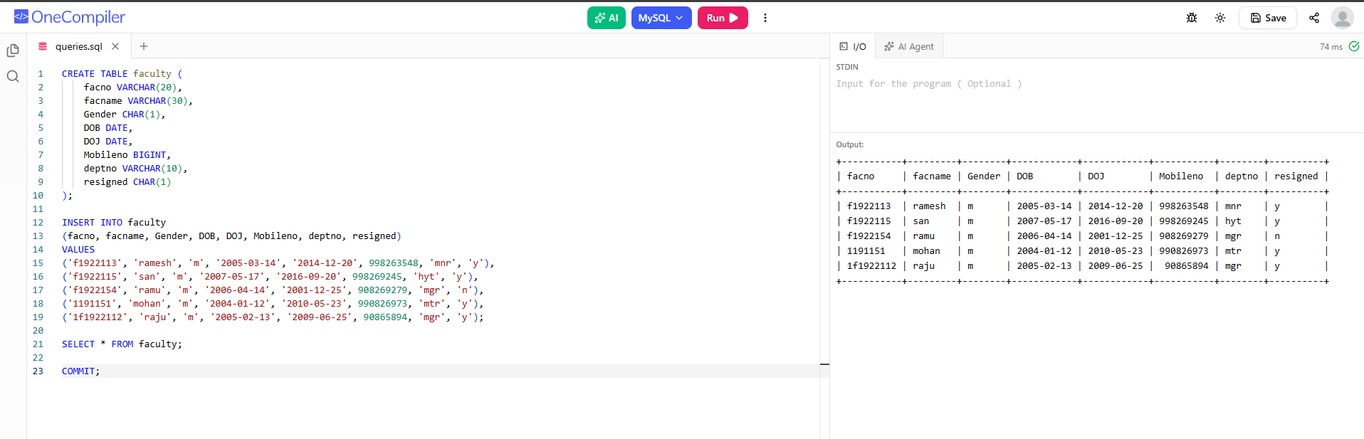
0.2
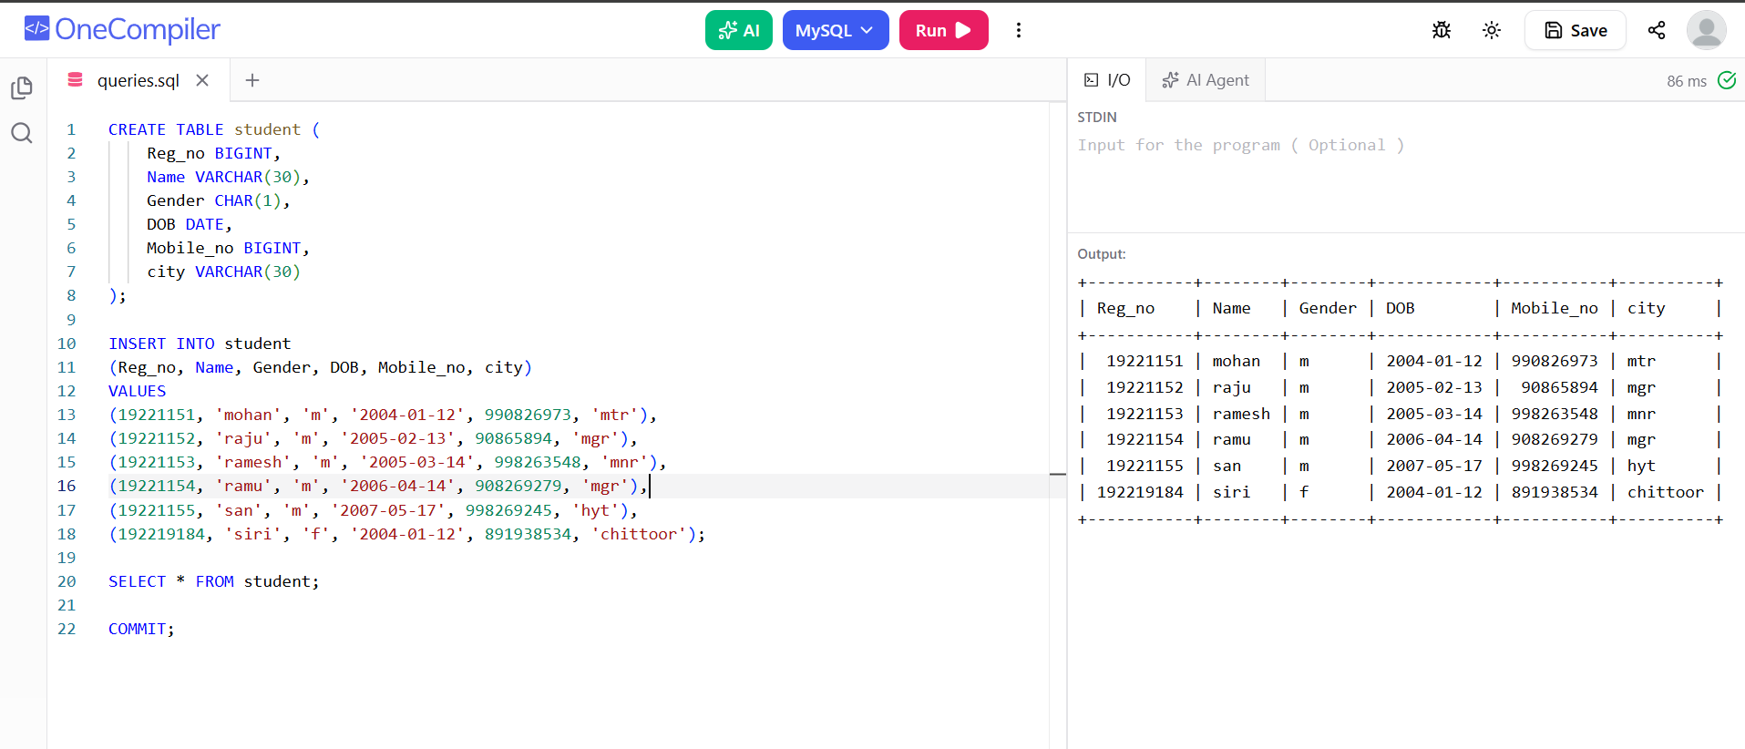

Q2.
0.1
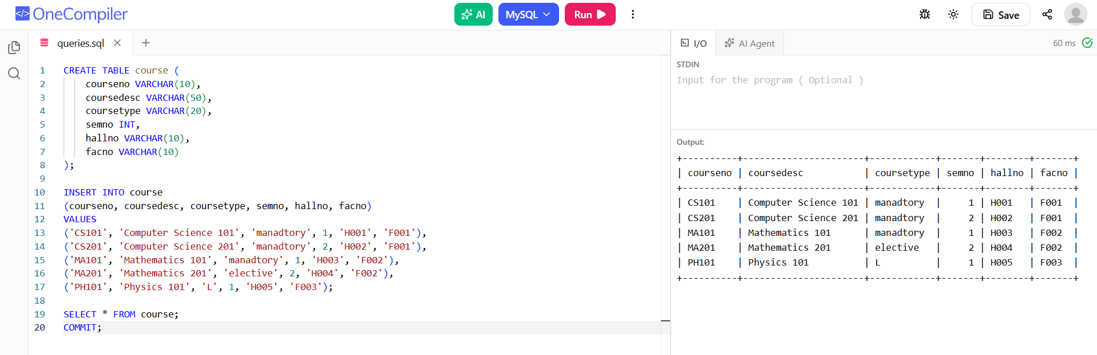
0.2
